Wizualizacja poglądowa elementu dekoracyjnego | Wymagania techniczne
Ul. DWORCOWA
Dekoracja wolnostojąca w formie tramwaju świetlnego z pantografem, odwzorowanymi kołami i torami, wymagana możliwość wsiadania do środka po schodach, Element wykonany na bazie konstrukcji aluminiowo, lakierowanej proszkowo na kolor złoty. Wymiary:
Wysokość ok. 420cm. Szerokości ok. 270 cm. Długości ok. 600cm.
Tolerancja wymiaru ±3%.

Stelaż wykonany przy użyciu następujących kształtowników i wypełnień:
- Aluminiowy profil 100x100x2 mm – 25 szt.
- Aluminiowy profil 150x150x4 mm – 19 szt.
- Aluminiowy profil 150x150x1,5 mm – 2 szt.
- Aluminiowy profil 80x80x3 mm – 125 szt.
- Aluminiowy profil 20x20x2 mm – 20 szt.
- Aluminiowy profil 40x40x3 mm – 128 szt.
- Aluminiowy profil 30x30x2 mm – 21 szt.
- Aluminiowy profil 80x20x2 mm – 11 szt.
- Aluminiowy profil 80x40x3 mm – 21 szt.
- Aluminiowy profil 20x13x1,2 mm – 13 szt.
- Aluminiowy płaskownik 50x5 mm – 2 szt.
- Aluminiowy płaskownik 10x4 mm – 8 szt.
- Aluminiowy płaskownik 80x5 mm – 2 szt.
- Aluminiowy płaskownik 60x5 mm – 25 szt.
- Aluminiowy płaskownik 12x4 mm – 7 szt.
- Aluminiowy płaskownik 100x5 mm – 1 szt.
- Aluminiowy płaskownik 15x5 mm – 1 szt.
- Aluminiowa Rura 30x3 mm – 2 szt.
- Aluminiowa Rura 25x2 mm – 5 szt.
- Aluminiowy pręt okrągły fi 6 mm – 1 szt.
- Aluminiowa Blacha 2mm – 68 m2
- Krata pomostowa – 12m2

Powierzchnie między okami i dachu regularnie wypełnione profesjonalnymi sznurami świetlnymi z diodami
mini LED do użytku zewnętrznego w kolorze ciepłym białym z co 5 diodą migającą w kolorze zimnym białym w łącznej ilości nie mniejszej niż 2480 szt. Diody upięte na złotym przewodzie.
Powierzchnie boczne regularnie wypełnione profesjonalnymi sznurami świetlnymi z diodami mini LED do użytku zewnętrznego w kolorze czerwonym bez diody migającej w łącznej ilości nie mniejszej niż 1040 szt. Diody upięte na czerwonym przewodzie.
Dach dookoła podkreślony zieloną, dekoracyjną girlandą o dwukolorowych gałązkach, średnicy 30 cm, ozdobioną równomiernie bombkami nietłukącymi PCV w kolorach złoty połysk fi 120mm min. 38 szt. i czerwony połysk fi 100 mm min. 38 szt., opleciona regularnie profesjonalnymi sznurami świetlnymi z diodami mini LED do użytku zewnętrznego w kolorze białym ciepłym z co 5 diodą migającą w kolorze zimnym białym w łącznej ilości nie mniejszej niż 1120 szt. Diody upięte na zielonym przewodzie.
Konstrukcja pantografu i ornamentów barokowych podkreślona profesjonalnym wężem świetlnym LED (30 diod/mb ułożone horyzontalnie) w kolorze zimnym białym. Łączna ilość diod dla tego rodzaju oświetlenia nie mniejsza niż 4710 szt.
Okna, wejście, dwa boczne kasetony świetlne, czołowe i tylne kasetony świetlne i elementy dachu podkreślone wężem świetlnym LED (30 diod/mb ułożone horyzontalnie) w kolorze ciepłym białym. Łączna ilość diod dla tego rodzaju oświetlenia nie mniejsza niż 7350 szt.
Elementy dodatkowe: kasetony podświetlane przedni i tylny z cyframi „1” na planie elips i napisami „KATOWICE” na planie prostokątów oraz dwa kasetony boczne z cyfrą „1” na planie prostokątów. Złota blacha podświetlona taśmą SMD LED w łącznej ilości nie mniejszej niż 1500 diod.
Na przodzie tramwaju przewidziano świecącą lampę imitującą światło drogowe.
Powierzchnia boczna tramwaju ozdobiona siatką dekoracyjną PCV z rombowymi okami w kolorze czerwonym.
Powierzchnia sufitu i dachu tramwaju ozdobiona siatką elastyczną dekoracyjną PCV z nieregularnymi okami w kolorze złotym, z zatopionymi drobinkami mieniącego się złota.
Łączna ilość punktów LED dla dekoracji: min. 17240
Napięcie pracy instalacji: max. 36V
Klasa IP: min. 66
Układ połączony skręcanymi szybko-złączkami umożliwiającymi sprawną wymianę materiału świetlnego oraz zapobiegającymi przenikaniu wilgoci do wewnątrz. Osłona diody wykonana z przezroczystego poliwęglanu w kształcie kapsułki, wypełnione klejem dwuskładnikowym zapewniającym wytrzymałość na wyrywanie.
Moc: max. 400W
1 szt.

ZADANIE BĘDZIE REALIZOWANE W RAMACH PRAWA OPCJI.

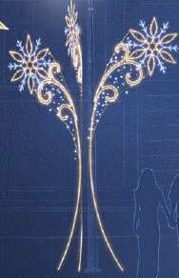 | Ul. DWORCOWA  Element latarniowy 3D świetlny, stojący, okalający słup, złożony z 3 niezależnych części, każda o innej wysokości w kształcie śnieżynek z łodygami w barokowych ornamentów. Wykonany w oparciu o konstrukcję aluminiową spawaną, lakierowaną proszkowo na kolor złoty.  Stelaż wykonany przy użyciu następujących kształtowników:  - Aluminiowy profil 25x25x2 mm – 5 szt.  - Aluminiowy profil 20x20x2 mm – 3 szt.  - Aluminiowy profil 20x13x1,2 mm – 1 szt.  - Aluminiowy profil 15x10x1,5 mm – 1 szt.  - Aluminiowy płaskownik 10x4 mm – 3 szt.  - Aluminiowy płaskownik 20x5 mm – 1 szt.  - Aluminiowa Rura 20x2 mm – 1 szt.  Konstrukcje zapewniają bezinwazyjny systemem montażowy, wsparte obejmami, pozwalającymi na montaż każdego elementu co 120 stopni.  Wymiary pojedynczego skrzydła:  I  Wys. 350 cm  Szer. 130 cm  II  Wys. 325 cm  Szer. 130 cm  III  Wys. 300 cm  Szer. 130 cm  Tolerancja wymiaru ±3%.  Kształt śnieżynek podkreślony wężem świetlnym LED 30 diod/m (ułożonych horyzontalnie) w kolorze białym ciepłym i białym zimnym. Kształt łodyg z ornamentami podkreślony wężem świetlnym LED 30 diod/m (ułożonych horyzontalnie) w kolorze białym ciepłym. Łączna ilość diod dla tego rodzaju oświetlenia nie mniejsza niż 1512 szt.  Tło łodygi równomiernie wypełnione mini diodami LED do użytku zewnętrznego w kolorze białym zimnym z co 5 diodą migającą. Diody upięte na złotym przewodzie. Łączna ilość diod dla tego rodzaju oświetlenia nie mniejsza niż 480 szt.  Łączna ilość punktów LED dla dekoracji: min. 1992  Napięcie pracy instalacji: max. 36V  Klasa IP: min. 66  Układ połączony skręcanymi szybko-złączkami umożliwiającymi sprawną wymianę materiału świetlnego oraz zapobiegającymi przenikaniu wilgoci do wewnątrz. Osłona diody wykonana z przezroczystego poliwęglanu w kształcie kapsułki, wypełnione klejem dwuskładnikowym zapewniającym wytrzymałość na wyrywanie.  Moc: max. 75W  4 szt.  ZADANIE BĘDZIE REALIZOWANE W RAMACH PRAWA OPCJI.
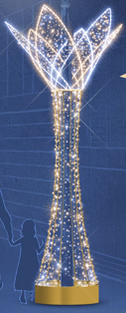 | Ul. DWORCOWA  Element wolnostojący 3D świetlny, stojący, w formie płatków lilii okalających słup oświetleniowy posadowiony na eleganckiej stopie.  Wykonany w oparciu o konstrukcję aluminiową spawaną, lakierowaną proszkowo na kolor złoty.  Stelaż wykonany przy użyciu następujących kształtowników:  - Aluminiowy profil 40x20x2 mm – 3 szt.  - Aluminiowy profil 20x20x2 mm – 2 szt.  - Aluminiowy profil 20x13x1,2 mm – 5 szt.  - Aluminiowy profil 15x10x1,5 mm – 3 szt.  - Aluminiowy pręt okrągły fi 8 mm – 1 szt.  Konstrukcje zapewniają bezinwazyjny systemem montażowy, wsparta na stopie, obejmami sztywno przylegającymi do słupa oświetleniowego.  Wymiary pojedynczego elementu:  Wys. 350 cm  Śr. 140 cm  Tolerancja wymiaru ±3%.  Kształt płatków podkreślony wężem świetlnym LED 30 diod/m (ułożonych horyzontalnie) w kolorze białym ciepłym i białym zimnym – przemiennie. Łączna ilość diod dla tego rodzaju oświetlenia nie mniejsza niż 540 szt.  Płatki równomiernie wypełnione mini diodami LED do użytku zewnętrznego w kolorze białym ciepłym i białym zimnym z co 5 diodą migającą. Kolor tła identyczny z użytym w wężu świetlnym. Diody upięte na złotym przewodzie. Łączna ilość diod dla tego rodzaju oświetlenia nie mniejsza niż 480 szt.  Stopa równomiernie wypełniona mini diodami LED do użytku zewnętrznego w kolorze białym ciepłym z co 5 diodą migającą. Diody upięte na złotym przewodzie. Łączna ilość diod dla tego rodzaju oświetlenia nie mniejsza niż 640 szt.  Łączna ilość punktów LED dla dekoracji: min. 1660  Napięcie pracy instalacji: max. 36V  Klasa IP: min. 66  Układ połączony skręcanymi szybko-złączkami umożliwiającymi sprawną wymianę materiału świetlnego oraz zapobiegającymi przenikaniu wilgoci do wewnątrz. Osłona diody wykonana z przezroczystego poliwęglanu w kształcie kapsułki, wypełnione klejem dwuskładnikowym zapewniającym wytrzymałość na wyrywanie.  Moc: max. 60W  21 szt.  ZADANIE BĘDZIE REALIZOWANE W RAMACH PRAWA OPCJI.
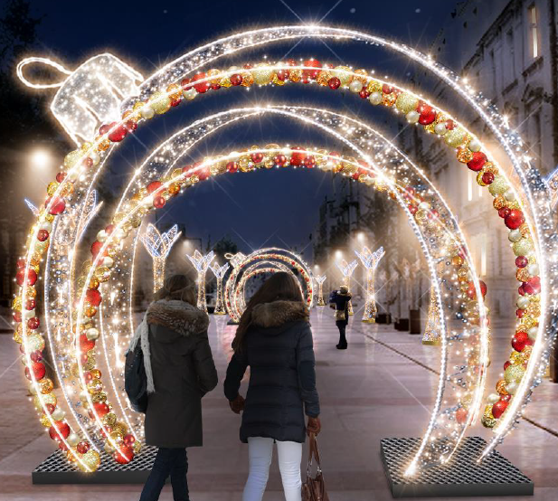 | Ul. DWORCOWA  Element wolnostojący 3D, wiszący, w formie czterech łuków świetlnych tworzących bramę w kształcie bombki zwieńczonej zwornikiem z uchem.  Wykonany w oparciu o konstrukcję aluminiową spawaną, lakierowaną proszkowo na kolor złoty.  Stelaż wykonany przy użyciu następujących kształtowników:  - Aluminiowy profil 30x30x3 mm – 2 szt.  - Aluminiowy profil 30x30x2 mm – 29 szt.  - Aluminiowy profil 25x25x2 mm – 14 szt.  - Aluminiowy profil 20x20x2 mm – 8 szt.  - Aluminiowy pręt okrągły fi 8 mm – 3 szt.  - Aluminiowy płaskownik 10x4 mm – 1 szt.  Konstrukcje zapewniają bezinwazyjny systemem montażowy  Wymiary: wys. 365 cm, szer. 225 cm, dł. 40 cm.  Tolerancja wymiaru ±3%.  Kształt każdego z czterech przęseł podkreślony na dwóch krawędziach wężem świetlnym LED 30 diod/m (ułożonych horyzontalnie) w kolorze białym ciepłym.  Łączna ilość diod dla tego rodzaju oświetlenia nie mniejsza niż 3120 szt.  Tło dwóch przęseł równomiernie wypełnione mini diodami LED w kolorze białym ciepłym z co 5 diodą migającą.  Łączna ilość diod dla tego rodzaju oświetlenia nie mniejsza niż 2760 szt.  Dwa przęsła wypełniona, gęsto, równomiernie bombkami nietłukącymi PCV w ilości nie mniejszej niż 1600 sztuk, w kolorach: złotym, czerwonym, pomarańczowym, białym perłowym, brązowym i wykończeniu matowym, połyskującym i brokatowym.  Łączna ilość punktów LED dla dekoracji: min. 5880  Napięcie pracy instalacji: max. 36V  Klasa IP: min. 66  Układ połączony skręcanymi szybko-złączkami umożliwiającymi sprawną wymianę materiału świetlnego oraz zapobiegającymi przenikaniu wilgoci do wewnątrz. Osłona diody wykonana z przezroczystego poliwęglanu w kształcie kapsułki, wypełnione klejem dwuskładnikowym zapewniającym wytrzymałość na wyrywanie.  2 szt.  ZADANIE BĘDZIE REALIZOWANE W RAMACH PRAWA OPCJI.
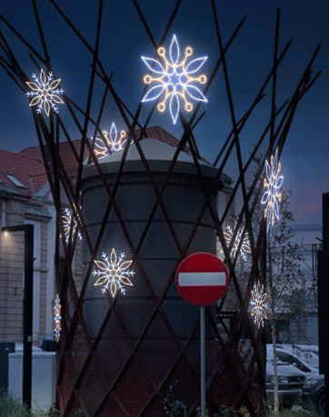 | Ul. DWORCOWA  Dekoracja stacji transformatorowej w formie estetycznie rozwieszonych śnieżynek świetlnych 2D  Wykonany w oparciu o konstrukcję aluminiową spawaną, lakierowaną proszkowo na kolor złoty.  Stelaż wykonany przy użyciu następujących kształtowników:  - Aluminiowy profil 15x10x1,5 mm.  - Aluminiowy płaskownik 10x3 mm  Konstrukcje zapewniają bezinwazyjny systemem montażowy  Wymiary pojedynczej śnieżynki i zakładanej ilości użytej w kompozycji:  Fi 80 cm – 8 szt.  Fi 115 cm – 4 szt.  Kształt śnieżynek podkreślony wężem świetlnym LED 30 diod/m (ułożonych horyzontalnie) w kolorze białym ciepłym i białym zimnym – przemiennie według wskazanego wzoru.  Łączna ilość punktów LED dla dekoracji: min. 5400  Napięcie pracy instalacji: max. 36V  Klasa IP: min. 66  Układ połączony skręcanymi szybko-złączkami umożliwiającymi sprawną wymianę materiału świetlnego oraz zapobiegającymi przenikaniu wilgoci do wewnątrz. Osłona diody wykonana z przezroczystego poliwęglanu.  1 zestaw  ZADANIE BĘZIE REALIZOWANE W RAMACH PRAWA OPCJI
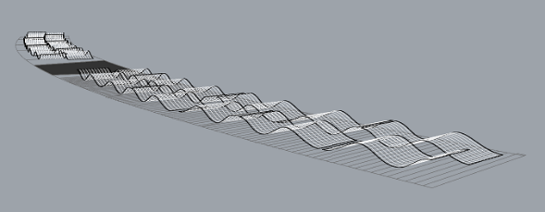 | Ul. RYNEK.  Dekoracja przestrzenna wolnostojąca jako zabudowa sztucznej rzeki "Rawa". Kształt dekoracji powinien imitować fale na rzece (płynącą rzekę). Konstrukcja wykonana z aluminium spawanego w technologii TIG. Zabudowa powinna obejmować powietrznię w zakresie od 80% do 95 % z uwzględnieniem montażu bez możliwości ingerencji w podłoże. Dekoracja powinna być wyposażona w wąż świetlny, kurtynę generującą efekt "płynięcia wody". Dodatkowym elementem uzupełniającym efekt świetlny zabudowy powinny stanowić sznury świetlne z mini diodami LED w kolorze zimnym białym z co 5 diodą migającą w kolorze zimnym białym stanowiące równomierne pokrycie konstrukcji. Napięcie pracy max.: 36V lub zastosowanie zabezpieczenia separacyjnego w przypadku zasilania 230V. Przewody gumowane z podwójną izolacją - IP 44. Łączna ilość punktów świetlnych nie mniejsza niż: 40000 szt.  1 szt.  ZAKRES PODSTAWOWY.
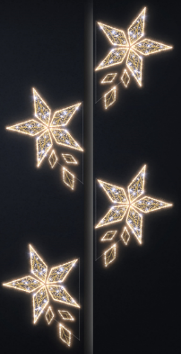 | Ul. RYNEK.  Dekoracja latarniowa przestrzenna (montowana do bocznej powierzchni słupa latarniowego lub okalając słup) wykonana na stelażu aluminiowym spawanym w technologii TIG. Dekoracja kształtem nawiązująca do formy gwiazd pięcioramiennych tworzących "kometę". Minimalna ilość gwiazd nie mniejsza niż 4 szt. Element o minimalnej wysokości: 500 cm z granicznym wymiarem nie przekraczającym: 540 cm oraz średnicy nie mniejszej niż: 200 cm z granicznym wymiarem nie przekraczającym: 240 cm. Profil konstrukcyjny dekoracji owinięty wężem świetlnym LED (o specyfikacji minimum 30 diod na 1mb, ułożone horyzontalnie) w kolorze ciepłym białym. Pozostała część elementu dekoracyjnego wypełniona mini diodami LED w kolorze ciepłym białym z co 5 diodą migającą w kolorze zimnym białym. Przewody gumowane z podwójną izolacją - IP 44. Łączna ilość punktów świetlnych nie mniejsza niż: 2000 szt.  8 szt.  ZAKRES PODSTAWOWY
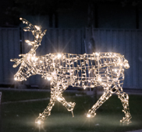 | Ul. RYNEK.  Dekoracja wolnostojąca, przestrzenna wykonana na stelażu aluminiowym spawanym w technologii TIG umożliwiająca balastowanie. Dekoracja kształtem nawiązująca do formy "stojącego renifera". Element o wysokości w zakresie od: 180 cm do 200 cm, szerokości w zakresie od: 60 cm do 80 cm, długości w zakresie od: 160 cm do 180 cm. Oświetlenie konstrukcji wykonane z równomiernie ułożonych mini diod LED w kolorze ciepłym białym z co 5 diodą migającą w kolorze zimnym białym. Napięcie pracy max.: 36V lub zastosowanie zabezpieczenia separacyjnego w przypadku zasilania 230V. Przewody gumowane z podwójną izolacją - IP 44. Łączna ilość punktów świetlnych: 600.  1 szt.  ZAKRES PODSTAWOWY
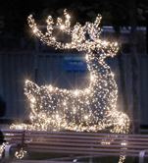 | Ul. RYNEK.  Dekoracja wolnostojąca, przestrzenna wykonana na stelażu aluminiowym spawanym w technologii TIG umożliwiająca balastowanie. Dekoracja kształtem nawiązująca do formy "biegnącego renifera". Element o wysokości w zakresie od: 150 cm do 180 cm, szerokości w zakresie od: 60 cm do 80 cm, długości w zakresie od: 140 cm do 160 cm. Oświetlenie konstrukcji wykonane z równomiernie ułożonych mini diod LED w kolorze ciepłym białym z co 5 diodą migającą w kolorze zimnym białym. Napięcie pracy max.: 36V lub zastosowanie zabezpieczenia separacyjnego w przypadku zasilania 230V. Przewody gumowane z podwójną izolacją - IP 44. Łączna ilość punktów świetlnych: 600.  1 szt.  ZAKRES PODSTAWOWY
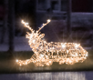 | Ul. RYNEK.  Dekoracja wolnostojąca, przestrzenna wykonana na stelażu aluminiowym spawanym w technologii TIG umożliwiająca balastowanie. Dekoracja kształtem nawiązująca do formy "siedzącego renifera". Element o wysokości w zakresie od: 150 cm do 180 cm, szerokości w zakresie od: 60 cm do 80 cm, długości w zakresie od: 140 cm do 160 cm. Oświetlenie konstrukcji wykonane z równomiernie ułożonych mini diod LED w kolorze ciepłym białym z co 5 diodą migającą w kolorze zimnym białym. Napięcie pracy max.: 36V lub zastosowanie zabezpieczenia separacyjnego w przypadku zasilania 230V. Przewody gumowane z podwójną izolacją - IP 44. Łączna ilość punktów świetlnych: 600.  1 szt.  ZAKRES PODSTAWOWY
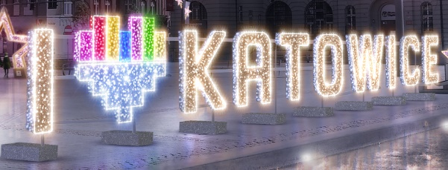 | Ul. RYNEK.  Dekoracja wolnostojąca przestrzenna w formie napisu świetlnego wykonanego na konstrukcji aluminiowej o treści "I (symbol serca) KATOWICE". Stelaż dekoracji spawany w technologii TIG. Symbol wraz z kolorystyką załączony do dokumentacji. Napis (wysokość liter) powinien mieć wysokość nie mniejszą niż: 160 cm w zakresie do 240 cm. Szerokość dekoracji w zakresie od: 1500 cm do 1600 cm. Głębokość konstrukcji w zakresie od 30 cm do 35 cm. Front liter w napisie powinien być równomiernie pokryty lampkami z diodami mini LED do użytku zewnętrznego w kolorze ciepłym białym oraz z co 5 diodą migającą w kolorze zimnym białym. Front liter powinien być również pokryty matą dekorowaną PVC w kolorze złotym. Pozostała powierzchnia liter powinna być pokryta matą dekorowaną PVC w barwie srebrnej, równomiernie wyplecioną lampkami z diodami mini LED do użytku zewnętrznego w kolorze zimnym białym oraz z co 5 diodą migającą w kolorze zimnym białym. Powierzania serca - symbolu Miasta Katowice powinna być wykonana z maty dekorowanej PVC w kolorach nawiązujących do oryginału (fiolet, granat, czerwień, srebro) z uwzględnieniem wyplotu poszczególnych płaszczyzn lampkami z diodami mini LED do użytku zewnętrznego w kolorach zbliżonych do kolorystyki oryginału z co 5 diodą migającą w kolorze zimnym białym. Dodatkową dekorację napisu (podkreślenie konturów) powinien stanowić wąż świetlny typu LED (o specyfikacji minimum 30 diod na 1mb, ułożone horyzontalnie) o barwie ciepłej białej (litery) oraz zimnej białej (logotyp). Minimalna ilość punktów świetlnych zawartych w dekoracji nie mniejsza niż.: 5000 szt. Przewody gumowane z podwójną izolacją - IP 44. Napięcie pracy max.: 36V lub zastosowanie zabezpieczenia separacyjnego w przypadku zasilania 230V. Konstrukcja dekoracji powinna umożliwiać zamaskowanie balastu, aby zwiększyć estetykę ekspozycji.  1 szt.  ZAKRES PODSTAWOWY
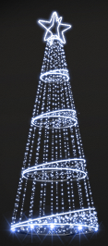 | RONDO im. Gen. Ziętka.  Dekoracja latarniowa przestrzenna wykonana na stelażu aluminiowym spawanym w technologii TIG. Dekoracja kształtem nawiązująca do formy choinki okalającej słup z umieszczoną w górnej części gwiazdą przestrzenną o średnicy nie mniejszej niż 160 cm. Element o wymiarach: Wysokość nie mniejsza niż: 1300 cm z ograniczeniem do 1400 cm. Średnica w zakresie od 480 cm do 500 cm. Konstrukcja mocowana przy pomocy obejm montażowych dookoła słupa oświetleniowego. Profil owinięty wężem świetlnym LED (o specyfikacji minimum 30 diod na 1mb, ułożone horyzontalnie) w kolorze zimnym białym. Pozostała część elementu wypełniona lampkami z diodami mini LED do użytku zewnętrznego w kolorze zimnym białym oraz z co 5 diodą migającą w kolorze zimnym białym. Przewody gumowane z podwójną izolacją - IP 44. Łączna ilość punktów świetlnych: 6500.  4 szt.  ZAKRES PODSTAWOWY
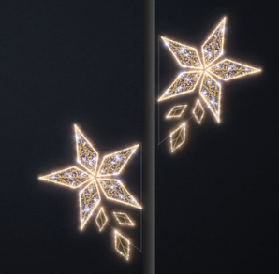 | Ul. MARIACKA.  Dekoracja latarniowa płaska wykonana na stelażu aluminiowym spawanym w technologii TIG. Dekoracja kształtem nawiązująca do pięcioramiennych gwiazd ułożonych w formie komet rozszerzających się ku górnej części. Minimalna ilość gwiazd zawartych w dekoracji: 2 szt. Element o minimalnej wysokości: 150 cm i minimalnej szerokości: 200 cm. Konstrukcja mocowana po obu stronach słupa oświetleniowego. Profil konstrukcyjny dekoracji owinięty wężem świetlnym LED (o specyfikacji minimum 30 diod na 1mb, ułożone horyzontalnie) w kolorze ciepłym białym. Pozostała część elementu dekoracyjnego wypełniona mini diodami LED w kolorze ciepłym białym z co 5 diodą migającą w kolorze zimnym białymi. Przewody gumowane z podwójną izolacją - IP 44. Łączna ilość punktów świetlnych nie mniejsza niż: 1000 szt.  27 szt.  ZAKRES PODSTAWOWY
 | ŁĄCZNIE – zakres podstawowy:
 | ŁĄCZNIE –zakres prawo opcji:

